Grupa 3 – latki
Temat tygodnia: „Wiosna na łące” – 15.05.2020
Temat dnia: „Zielona żabka”.

List od pani Wiosny. Odczytanie listu od pani wiosny, zwrócenie uwagi na charakterystyczne cechy tej pory roku.

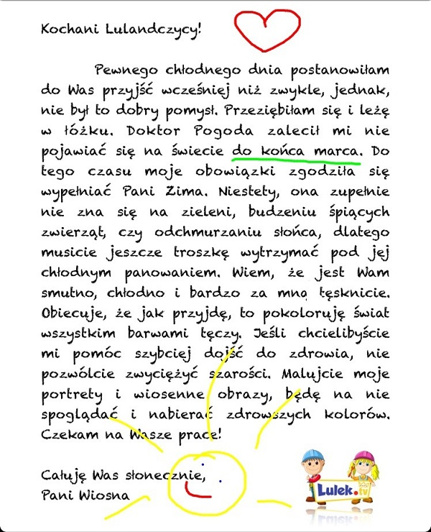

- Słuchanie opowiadania „Zielona żabka” B. Formy

„ Zielona żabka nad stawem mieszkała. Codziennie na olbrzymim liściu siadała i rozmyślała.
- Ach, jaka jestem brzydka, zielona jak trawa, jak glony w stawie. Nie wyglądam wcale ciekawie. Kto taką brzydką zechce mieć żonę. Dlaczego wszystko mam takie zielone!
Nagle w pobliżu ważka usiadła. A żabka rzecze:
- Jaka powabna. Wszyscy uwagę na nią zwracają, wciąż jej barwami się zachwycają.
W trawie biedronka się pojawiła.
- Czemu się smucisz sąsiadko miła?
- Biedronko, piękna twoja sukienka. Ciągle zazdrośnie na nią ktoś zerka. Jam nieszczęśliwa w swojej zieleni. Kolor mój nigdy już się nie zmieni.
Wtem dumnie bocian przez łąkę kroczy. Otwiera mocno swe bystre oczy.
- Tak tu zielono, moi kochani, że aż się w głowie kręci czasami.
Serduszko żabce mocno zabiło.
- Kiedy mnie ujrzy, nie będzie miło. Muszę czym prędzej schować się w trawie.
Tymczasem bocian zerka ciekawie. Ponieważ jednak zielona była, to przez bocianem dobrze się skryła.
Właśnie dla żabki jest przeznaczona, świeża, soczysta, barwa zielona”

- Rozmowa na podstawie treści opowiadania:
- dlaczego żabka była smutna?
- kogo żabka spotkała nad stawem?
- czego żabka zazdrościła innym owadom?
- kto chciał ją zjeść?
- czy udało się bocianowi złapać żabkę?
- dlaczego bocian nie zobaczył żabki w trawie?

- Zabawa „Szukamy zielonego koloru”.
Dziecko szuka w najbliższym otoczeniu przedmiotu w kolorze zielonym, podchodzi do niego i dotyka go.

- Zabawa ruchowa „Zaczarowany staw”

Na podłodze rozłożone jest koło - hula-hop lub inny przedmiot np. koc. Dziecko na sygnał rodzica "Bocian idzie" skacze do koła. Koło jest stawem, w którym bocian nie znajdzie żabki.

- Zabawa „Taniec żabek”.
Dziecko skacze jak żabka do muzyki, na przerwę w muzyce chowają się przed bocianem.

- Praca plastyczna „Żabia rodzinka”.

Wykonanie żabki z rolki po papierze toaletowym wcześniej pomalowanym przez dzieci na kolor zielony. Wycinanie (pomagają rodzice) głowy, brzuszka, łapek i naklejanie na rolce.

- „ Wiosenne kanapki”- robienie zdrowych, kolorowych kanapek wspólnie z rodzicami - degustacja.

